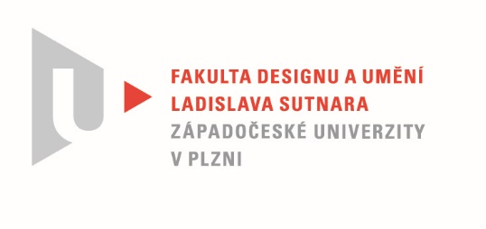

Protokol o hodnocení
kvalifikační práce

Název bakalářské práce: INTERVENCE DO EXTERIÉRU
Práci předložil student: SIVÁKOVÁ Kateřina

Studijní obor a specializace: Design, specializace Design nábytku a interiéru

Hodnocení vedoucího práce
Práci hodnotil: MgA. Štěpán Rous, Ph.D.

- Cíl práce
Formálně bylo vytvořeno to, co bylo slíbeno, fakticky kvalita výstupu odpovídá obvyklým požadavkům kladeným na posuzovaný typ kvalifikační práce.

- Stručný komentář hodnotitele
Dílo a práci studentky Kateřiny Sivákové na kultivaci prostoru v okolí rodné vesnice, obce a na místě rozhledové části do krajiny považuji za velmi kvalitní a profesionálně přínosnou pro studentku.
Zejména oceňuji komplexní přístup od návrhu, jednání se starostou obce, jisté kompromisy v rámci komunikace o vzniku objektu, zemní práce, komunikace s řemeslníky atd.
Je to v podstatě tak, jak by to mělo být v ideální formě a nevyrábět věci pouze na výstavu….a nebo jen jako splnění úkolu, naopak, slouží to lidem.
Oceňuji kultivovanost a zvolení kvalitních materiálů, jako je masivní dub, ocel, žula.
Jsou to materiály, které budou přirozeně stárnout a tvoří si technologickou, funkční impregnaci.
Konečné dílo jednoduše a zkratkovitě znázorňuje symboliku místa a přitom je vše funkční a nevtíravé, jednoduché.
Není asi co dodat. Oceňuji, že je práce zrealizována a hlavně, že v rámci sociálního aspektu obce, plní dílo svůj účel tj. otevřít ,,lahváče“ a kochat se krajinou.
Závěrem bych rád zmínil, že mám velkou radost, že věc funguje a byla zrealizována i bez klasických konexí a známostí, doporučení a protekcí, jak je obvyklé bohužel
i v akademické rovině.

- Vyjádření o plagiátorství
Předkládané dílo není plagiátem.

4. Navrhovaná známka a případný komentář
Výborně

Datum: 27. 05. 2021 MgA. Štěpán Rous, Ph.D.

